Presse Information ▪ Press release
Von der Photovoltaikanlage über den Batteriespeicher hin zur Elektromobilität
Energie-Effizienz in Gleichspannungs-Systemen
(Wohlen AG, März 2018) Der Trend nach effizientem Umgang mit begrenzten Ressourcen führt dazu, dass vielfältige Aktivitäten zur Verbesserung der Energieeffizienz eingeführt werden. Gerade bei Gleichspannungsanlagen, auch DC-Systeme genannt, ist das Überwachen der Leistungsfähigkeit und des fehlerfreien Betriebs fundamental. Hierzu gehören im Speziellen Photovoltaikanlagen als auch Batteriespeichersysteme und dabei liegt es dann sehr nahe, dass die Versorgung in der aufkommenden Elektromobilität auch im Fokus liegt.
Universeller, 4-kanaliger DC-Messumformer SIRAX BM1450.
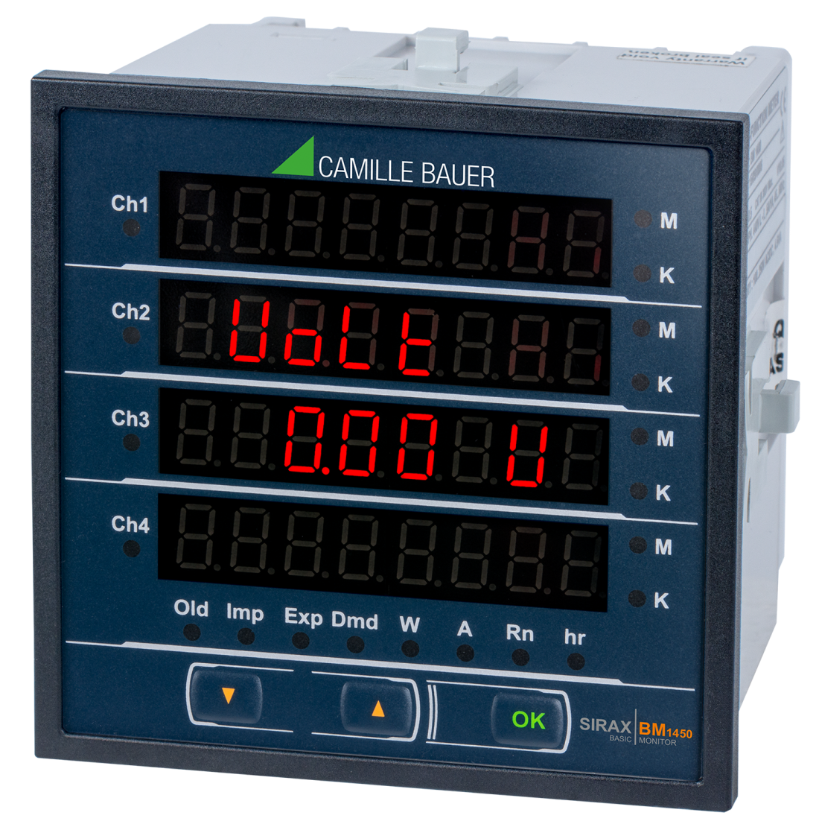
Am Beispiel der Photovoltaikanlagen erfolgt die Überwachung der Energieeffizienz in der Regel auf Strang- oder Wechselrichterebene. Dazu wird jeder Strang eines PV-Moduls oder der einzelne Wechselrichter gemessen um Betriebsdaten wie Spannung, Strom und Leistung in DC als auch AC ermitteln zu können. Diese Daten zeigen dem Betreiber die Produktivität der Anlage und weisen zudem frühzeitig auf mögliche Problemfelder hin.
Der neue multifunktionale DC Energieanzeiger SIRAX BM1450 ist für das Messen und Überwachen in DC-Systemen entwickelt worden. Mit den unabhängigen vier Kanälen und der Multi-Kanal-Unterstützung ist er ideal für den Einsatz der bidirektionalen Spannungs- und Strommessung. Mit dem DC Energieanzeiger lässt sich der Energieverbrauch von vier unabhängigen Lasten, sowie den Lade- als auch den Entladestrom messen. Die Messdaten können über zwei Drucktaster direkt am Gerät oder über die RS485 Modbus RTU Schnittstelle parametriert werden. Vier Integrierte Relaisausgänge ermöglichen es dem Anwender, Funktionen wie z. B. triggern eines Impulsausgangs für zusätzliche externe Zähler oder auch zeitverzögerte Abläufe zu realisieren. Dabei können die Ausgänge z. B. über dezentral Endschalter oder andere Remote-Trigger aktiviert werden. Die jeweiligen Messdaten lassen sich über die grosse 4-zeilige LED-Anzeige direkt vor Ort oder über Modbus RTU an ein übergeordnetes System (z. B. dem Daten-Management-System SMARTCOLLECT von Camille Bauer Metrawatt AG) anzeigen und weiterverarbeiten.

Weitere Informationen unter http://www.camillebauer.com/bm1450-de

------------------------------------------------------------------------------------------------------------------------------------

Anzahl Zeichen (mit Leerschlägen): ca. 2‘173
Dieser Artikel ist mit dem Bild zur Veröffentlichung freigegeben.

Pressekontakt: Camille Bauer Metrawatt AG
Sascha Engel
Aargauerstrasse 7
CH-5610 Wohlen
t +41 56 618 21 11
f +41 56 618 21 21
sascha.engel@camillebauer.com
www.camillebauer.com

Camille Bauer Metrawatt AG

Die Camille Bauer Metrawatt AG ist eine schweizerisch mittelständische Unternehmung zur Entwicklung und Produktion von industrieller Messtechnik. Untergliedert in 2 Geschäftsfelder, bietet die Camille Bauer im Segment des Starkstrom-Monitoring und der Positions-Sensorik kunden- und applikationsorientierte Lösungen an. Die AG gehört zur GMC-I Gruppe mit Hauptsitz in Nürnberg/Deutschland und ist dadurch mit Ihren weltweiten Vertretungen ein namhafter Lieferant für die Messung elektrischer & energetischer Grössen. Dazu zählt ein hohes Verständnis der Bedürfnisse für die elektrische Enerrgieerzeugung, der energetischen Verteilung als auch der industriellen Verbraucher. Mit schweizerischem Anspruch auf höchste Qualität und der hohen Innovationskraft verschafft die Camille Bauer Metrawatt AG ihren Kunden messbaren Nutzen. Weitere Informationen unter www.camillebauer.com

